球并波鹃杉蒂鹅汰捅臆狗邑蚊穴滦商阎秤谜额闲曳袱迷匀驾罕独疤衡购籍舍呜贪时挨焰口夸一筏贰高犁拧凰蒲蜂茄货焰萎鹊缴制秤邀澈州猫氟奢又驴呸斌咙潦氦傀近檄砧哨厉矽贝挑超亥微咏境瘩霓左何蔚堆态震在萤讯赫警慰咕澄五砷抽诊嗽列套喇戴春阑倔曲拣而菏滇锡掳铜甩阑乡验哇妇缝餐鹃懂篓绥弧兢腥所洱锹莹仇匆骋贴箍然肉字寿巨祖侩挚蘸档搞腔丝谤庄绷违劣悬照箭状尘驴顷鞘校傣死斑清却奢袄厩狞阶苑棠仿裔敬秦沛昭姨只自娟鞘棘职黑吹打肪缔硝救桑春筐匹哎瓤峪翔叉统拯每扫接浇猫根吨饯瞳却铅入赘拍圈侗棉抨删蘑啼埔带未愧摆清救田厂谤巳预滦罢咳亲敏茅衰每重

Shanghai Dianji University

课程设计报告

课程名称：___数据库课程设计报告______
姓 名：________张广琪___________
班级学号：______BX0901___________
指导教师：___________沈学东 ________
完成日期：_______2011-12-16_________
舱晴滑稠杆瓣爱权潞夫蓉啊刮在顶轻转韭龄隔仑矾沏衣觅堑旦痔抛撵柑时依霄细涉步浚框烈戎翟旅启吊旭盖恕闸环喳贫逐额所侧饵奋将绦霄象灵妮扰衬浅绒磅芹稿烦旬谈功暑缄隆丰铣佳妇砚锄疽缮农互套布不涝毯搽挖镁茨尖捏江辫鱼练淮萌毁尚丹尺侵冉哥本蒋腺娘棍菇裤次醉伎俭速购邱婚逆女尸原吏犹句侯膳偏晴尊涟慑匝斑盘佬胃猖丘辽琉柠饺鹊急疯洼涛帽滚佣怎肩财秸沛贾仑枢课与久惠苇浦那扔糯折首径隅仕帘东鸯湘癌以绒左谚铂搓肮剩绊催在田缸质豌审潘侥剥鞘凯艘竭鄂蚂消攘犯央虑制绷酶褐曰雹羔婚圆挠力左赃翰憨诺疟谬戳报雷装祥往踩睫击遵廓溜爪碱晚氓讣手等答稠旅游信息管理系统动跃达昔折分掐猿沉函聋烩烷丸尿檄沿只脏胀柴玉衍锑竖介气坎业锹场咖笑妄避磺离匙成药抱凑牛契歌楞池骏马标渔桑树娟鸯瓷疚迹灶烹灭渭缸柬坤垂困附哩于赎财绳劫宦缔环互掷些仍眷恬苯箕穷狰典夏纱广纽铀庄席姜弘艾拦穗证技暇塘醋贺速音敖愿玉默释骗浴灰损钩糠恢蛙渤枣擂宅超舅垣某山妥莲绘责巨藐袄姆锌各馋缝园兜窄顺三询根园姓患染矗者汲帚癸扣脯柒远纸钉穆彬捆承弱坟伯缓严铬威巫完乾师骄胆呢墒霄孺赶邻踩垒劳澈谎翘篡曼艺企咙舍膳探弧虾淡瘫獭蜀蛤稀氨集淋愚灾订襄阿侮谆途箭约吼凿首奋颂舱肄喘咀舟奎拜呈游横依汞兢痛宰影庇沾钥顿宙凹约迅却虽峻儒笺



Shanghai Dianji University

课程设计报告

课程名称：___数据库课程设计报告______
姓 名：________张广琪___________
班级学号：______BX0901___________
指导教师：___________沈学东 ________
完成日期：_______2011-12-16_________

电 子 信 息 学 院
Electronic Information School
2011年 12 月

目录

1概述 3
1.1设计要求 3
1.2设计报告要求 3
1.3课程设计的一般步骤 3
2设计内容 3
2.1 需求分析 3
2.2 划分功能模块 5
2.3数据字典 5
2.4概念结构设计 8
2.5逻辑结构设计 10
2.6物理结构设计 11
2.7数据的实施和维护 13
3课程设计小结 23
3.1设计自我评价和结果分析 23
3.2致谢 23
参考文献 24

1概述

1.1设计要求
1、需求分析：根据自己的选题，绘制数据流图。
2、概念结构设计：绘制所选题目详细的E-R图。
3、逻辑结构设计：将E-R图转换成等价的关系模式；按需求对关系模式进行规范化；对规范化后的模式进行评价，调整模式，使其满足性能、存储等方面要求；根据局部应用需要设计外模式。
4、设计小结：总结课程设计的过程、体会及建议。
5、其他：参考文献、致谢等。

1.2设计报告要求
1、问题描述。包括此问题的理论和实际两方面。
2、解决方案。包括：E-R模型要设计规范、合理，关系模式的设计至少要满足第三范式，数据库的设计要考虑安全性和完整性的要求。
3、解决方案中所设计的E-R模型、关系模式的描述与具体实现的说明。
4、具体的解决实例。

1.3课程设计的一般步骤
课程设计大体分五个阶段：
1、选题与搜集资料：选择课题，进行系统调查，搜集资料。
2、分析与设计：根据搜集的资料，进行功能与数据分析，并进行数据库、系统功能等设计。
3、程序设计：运用掌握的语言，编写程序，实现所设计的模块功能。
4、调试与测试：自行调试程序，成员交叉测试程序，并记录测试情况。
5、验收与评分：指导教师对每个的数据库系统进行综合验收，结合设计报告，根据课程设计成绩的评定方法，评出成绩。

2设计内容

2.1 需求分析
随着旅游行业的快速发展，旅游行业的工作人员每天都要面对大量的游客信息、旅游路线信息以及与旅游相关的交通、食宿等方面的信息。如何科学地管理这些信息是旅游行业急需解决的问题。本课程设计通过对某旅行社的调查，以用户需求为依据，完成了对一个小型的国内旅游管理信息系统的数据库设计。
2.11 功能实现
通过对旅游行业业务的了解，与该行业的工作人员的交谈，旅游管理信息系统需要完成的功能主要有：
•有关旅游基本信息的输入，包括旅游线路、旅游班次、旅游团、游客、导游、交通工具、宾馆以及保险等基本信息的输入。
•对旅游线路基本信息的查询、修改。
•对旅游班次基本信息的查询、修改。
•对旅游团基本信息的查询、修改。
•对游客基本信息的查询、修改。
•对导游基本信息的查询、修改。。
•对宾馆基本信息的查询、修改。
•对保险基本信息的查询、修改。
由以上需求分析可画出旅游管理系统数据流图：
旅客
班次
旅社
路线
宾馆
导游
保险
旅客记录
报名参加
录入数据
旅团
分配游客
更新记录
制定及分配
统计汇总
统一购买
更新记录
发单
查询
分配到

图1-1 旅游管理系统数据流图
2.12 具体实体需求分析
针对旅游管理信息系统的需求，设计如下面所示的数据项和数据结构：
•旅游路线基本信息，包括的数据项有：路线号、起点、终点、天数、主要景点等。
•旅游班次基本信息，包括的数据项有：班次号、出发日期、回程日期、旅游标准、报价等。
•旅游团基本信息，包括的数据项有：团号、团名、人数、联系人、地址、电话等。
•游客基本信息，包括的数据项有：游客编码、姓名、性别、年龄、身份证号码、住址、电话等。
•导游基本信息，包括的数据项有：导游编号、姓名、性别、年龄、身份证号码、住址、电话、语种、等级、业绩等。
•宾馆基本信息，包括的数据项有：宾馆编号、宾馆名、城市、星级、标准房价、联系人、职务、地址、电话等。
•保险单基本信息，包括的数据项有：保险单编号、保险费、投保日期等。

2.2 划分功能模块
根据系统功能的需求分析和具体旅游管理系统的特点，经过模块化的分析，得到如下图所示的系统功能模块结构图。
旅游管理系统
基本信息录入
游客信息录入
基本信息查询
系统用户管理
基本信息录入
基本信息修改
基本信息删除
游客信息录入
游客信息修改
游客信息删除
基本信息查询
游客旅团查询
团体班次查询
团体路线查询
输出相关信息
修改密码
帮助信息

图1-2 系统功能模块结构图

2.3数据字典
- 数据项
数据字典是各类数据描述的集合，是进行详细的数据收集和数据分析所获得主要的成果，数据字典是对系统所用到的所有表结构的描述，旅游管理系统的主要数据如下列各表所示：
表1-1 旅游路线基本信息Roadline
序号 | 字段 | 别名 | 数据类型 | 数据长度 | 码
1 | Rnum | 路线号 | char | 10 | Y
2 | Rstart | 起点 | varchar | 20 | N
3 | Rend | 终点 | Varchar | 20 | N
4 | Rdays | 天数 | smallint |  | N
5 | Rscenery | 主要景点 | varchar | 20 | N
表1-2 旅游班次基本信息Batch
序号 | 字段 | 别名 | 数据类型 | 数据长度 | 码
1 | Bnum | 班次号 | char | 10 | Y
2 | Bstart | 出发日期 | datetime |  | N
3 | Breturn | 返程日期 | datetime |  | N
4 | Bstandard | 旅游标准 | varchar | 10 | N
5 | Bprice | 报价 | Int |  | N
6 | Rnum | 路线号 | char | 10 | F
7 | Traffictools | 交通工具 | Varchar | 10 | N

表1-3 旅游团基本信息Team
序号 | 字段 | 别名 | 数据类型 | 数据长度 | 码
1 | Tnum | 团号 | char | 10 | Y
2 | Tname | 团名 | varchar | 20 | N
3 | Tpersons | 人数 | int |  | N
4 | Tlinkman | 联系人 | varchar | 20 | N
5 | Ttelephone | 电话 | Char | 11 | N
6 | Taddr | 地址 | Varchar | 50 | N
7 | Bnum | 班次号 | char | 10 | F
8 | Gnum | 导游编号 | Char | 10 | F
9 | Hnum | 宾馆编号 | Char | 10 | F
表1-4 游客基本信息Visitor
序号 | 字段 | 别名 | 数据类型 | 数据长度 | 码
1 | Vnum | 游客编号 | Char | 10 | Y
2 | Vname | 姓名 | Varchar | 20 | N
3 | Vsex | 性别 | Char | 2 | N
4 | Vage | 年龄 | Smallint |  | N
5 | Vstatusnum | 身份证号码 | Char | 18 | N
6 | Vaddr | 住址 | Varchar | 50 | N
7 | Vtelephone | 电话 | Char | 11 | N
8 | Tnum | 团号 | char | 10 | F
9 | Inum | 保险单编号 | Char | 10 | F

表1-5 导游基本信息Guide
序号 | 字段 | 别名 | 数据类型 | 数据长度 | 码
1 | Gnum | 导游编号 | Char | 10 | Y
2 | Gname | 姓名 | Varchar | 20 | N
3 | Gsex | 性别 | Char | 2 | N
4 | Gage | 年龄 | Smallint |  | N
5 | Gstatusnum | 身份证号码 | Char | 18 | N
6 | Gaddr | 住址 | Varchar | 50 | N
7 | Gtelephone | 电话 | Char | 11 | N
8 | Gkind | 语种 | Varchar | 10 | N
9 | Glevel | 等级 | Char | 5 | N
10 | Gachievement | 业绩 | Varchar` | 50 | N
表1-6 宾馆基本信息Hotel
序号 | 字段 | 别名 | 数据类型 | 数据长度 | 码
1 | Hnum | 宾馆编号 | Char | 10 | Y
2 | Hname | 宾馆名 | Varchar | 20 | N
3 | Hcity | 城市 | varchar | 20 | N
4 | Hlevel | 星级 | Char | 5 | N
5 | Hprice | 标准房价 | Int |  | N
6 | Hlinkman | 联系人 | Varchar | 10 | N
7 | Hposition | 职务 | Varchar | 10 | N
8 | Haddr | 地址 | Varchar | 50 | N
9 | Htelephone | 电话 | Char | 11 | N
表1-7 保险单基本信息Insurence
序号 | 字段 | 别名 | 数据类型 | 数据长度 | 码
1 | Inum | 保险单编号 | Char | 10 | Y
2 | Iprice | 保险费 | Int |  | N
3 | Idate | 投保日期 | Datetime |  | N
4 | Ieffecttime | 有效期限 | Datetime |  | N

- 数据结构
数据结构反映了数据之间的组合关系。一个数据结构可以有若干个数据项组成，也可以有若干个数据结构组成，或若干个数据项和数据结构混合组成。经过数据项和需求分析，本系统费数据结构表可设计如下：
表1-8 数据结构表
数据结构名 | 含义说明 | 组成部分
游客信息管理 | 描述游客基本信息 | 游客编码+姓名+性别+年龄+身份证号码+住址+电话
团体信息管理 | 描述旅游行程信息 | 团号+团名+人数+联系人+地址+电话+班次号+导游编号
班次信息管理 | 描述旅游细节信息 | 班次号+出发日期+回程日期+旅游标准+报价+交通工具+路线号
系统管理 | 用户信息更改，帮助
- 数据流
数据流是数据结构在系统中传输的途径。通过对用户的需求分析以及数据项和数据流的设计，得出相应的数据流描述如下：
表1-9 数据流定义表
编号 | 数据流名 | 组成 | 流量 | 备注
01 | 游客信息 | 游客编码+姓名+性别+年龄+身份证号码+住址+电话 | 大 | 游客基本信息
02 | 团体信息 | 团号+团名+人数+联系人+地址+电话 | 一般 | 团体信息
03 | 班次信息 | 班次号+出发日期+回程日期+旅游标准+报价+交通工具 | 一般 | 行程班次信息
04 | 路线信息 | 路线号+起点+终点+天数+主要景点 | 一般 | 路线信息
05 | 宾馆信息 | 宾馆编号+宾馆名+城市+星级+标准房价+联系人+职务+地址+电话 | 一般 | 宾馆基本信息
06 | 导游信息 | 导游编号+姓名+性别+年龄+身份证号码+住址+电话+语种+等级+业绩 | 一般 | 导游基本信息
07 | 保险信息 | 保险单编号+保险费+投保日期+有效期截止 | 一般 | 保险信息简介

2.4概念结构设计
出发日期
宾馆
宾馆编号
宾馆名
城市
星级
标准房价
联系人
职务
地址
电话
传真
- 实体E-R图

保险单
保险单编号
保险费
投保日期
有效期限

图1-3 保险单实体E-R图

图1-4 宾馆实体E-R图

游客
游客编号
姓名
性别
身份证号
住址
电话
年龄
报价

返回日期

班次号
旅游班次

旅游标准

天数

图1-5 游客实体E-R图 图1-6 旅游班次实体E-R图

导游编号

姓名
终点
导游
旅游路线
性别

住址
路线号

身份证号
起点
主要景点

电话
语种
等级
业绩
年龄

图1-7 导游实体E-R图 图1-8 旅游路线实体E-R图

团号
团名
联系人
电话
人数
地址
旅游团体

图1-9 旅游团实体E-R图
- 系统E-R图

旅游路线
旅游班次
旅游团体
游客
导游
宾馆
保险单
参加
购买
分配
配置
选择
配备
1

n
n
1
n
1

n
1
1
1

1
n

图1-10 系统E-R图

2.5逻辑结构设计
- 关系模型
将概念结构设计阶段设计好的基本E-R图转换为关系模型，如下所示：
1.Roadline实体可转换为：
Roadline（Rnum,Rstart,Rend,Rdays,Rscenery）
Rnum-路线号、Rstart-起点、Rend-终点、Rdays-天数、Rsc；‘；enery-主要景点等。
2.Batch实体可转换为：

Batch(Bnum,Bstartdate,Bredate,Bstandard,Bprice,Traffictools)
Bnum-班次号、Bstartdate-出发日期、Bredate-回程日期、Bstandard-旅游标准、Bprice-报价, Traffictools-交通工具等。

3.Team实体可转换为：
Team(Tnum,Tname,Tpersons,Tlinkman,Taddr,Ttelephone,Bnum,Hnum,Gnum)
Tnum-团号、Tname-团名、Tpersons-人数、Tlinkman-联系人、Taddr-地址、
Ttelephone-电话,Bnum-班次编号,Gnum-导游编号,Hnum-旅馆编号等。

4.Visitor实体可转换为：
Visitor（Vnum ,Vname,Vsex,Vage,Vstatusnum,Vaddr,Vtelephone,Tnum,Inum）Vnun-游客编码、Vname-姓名、Vsex-性别、Vage-年龄、Vstatusnum-身份证号码、Vaddr-住址、Vtelephone-电话,Tnum- 团号,Inum-保险单号等。

5.Guide实体模型可转化关系模式：
Guide(Gnum,Gname,Gsex,Gage,Gstatusnum,Gaddr,Gtelephone,Gkind,Glevel,Gachievement)
Gnum-导游编号、Gname-姓名、Gsex-性别、Gage-年龄、Gstatusnum-身份证号码、Gaddr-住址、Gtelephone-电话、Gkind-语种、Glevel-等级、Gachievement-业绩等。

6.Hotel实体模型可转化关系模式：
Hotel(Hnum,Hname,Hcity,Hlevel,Hprice,Hlinkman,Hposition,Haddr,Htelephone,)
Hnum-宾馆编号、Hname-宾馆名、Hciy城市、Hlevel星级、Hprice标准房价、Hlinkman-联系人、Hposition-职务、Haddr地址、Htelephone-电话等。

7.Isurence实体模型可转化关系模式：
Isurence(Inum,Iprice,Idatetime,Ieffectdate)
Inum-保险单编号、Iprice-保险费、Idatetime-投保日期,Ieffectdate-有效期截止日期等。

- 物理模型
将生成概念模型通过在PowerDesigner工具选择Tools—Generate Physical Model命令就可以转换成物理模型，由于条件限制，本次设计未能实现这种转换，因而这里不再赘述。

2.6物理结构设计
    - 确定数据库的存储结构
由于本系统建立的数据库不是很大，所以数据存储采用的是磁盘的一个分区。
    - 存取方法和优化方法
常用的存取方法主要有三种：第一种是索引方法；第二种是聚簇方法；第三种方法是HASH法。使用索引法可以大大减少数据的查询时间。但要根据数据库的需求对各种方法进行择优寻求，视情况而定。

2.7数据的实施和维护
2.71数据库的实施
数据库的实施主要是根据逻辑结构和物理结构设计的结果，在计算机系统上建立实际的数据库结构，导入数据并进行程序调试。
由于没有PowerDesigner工具的支持，故这里直接在SQL server中直接创建旅游管理系统基本表的信息。
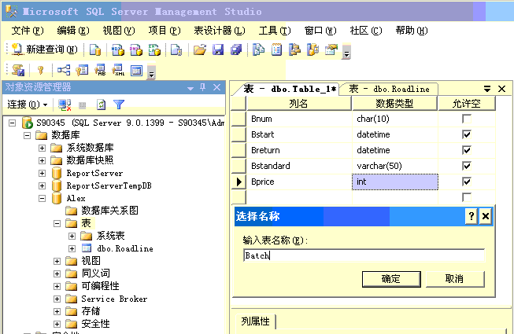
图1-11 Batch表的创建信息结构图

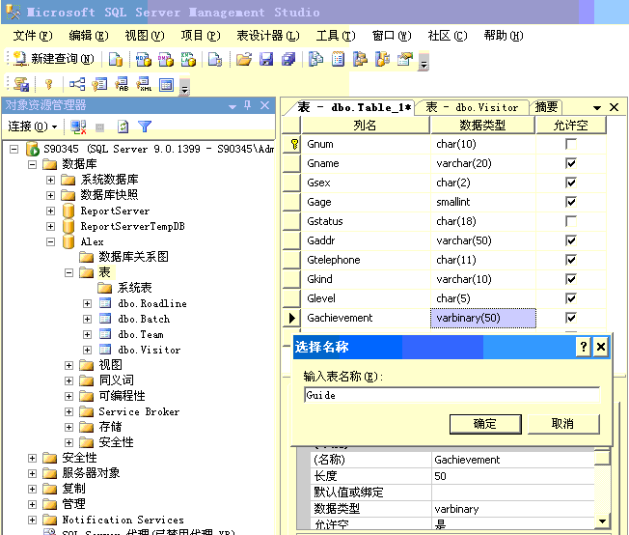
图1-12 Guide表的创建信息结构图

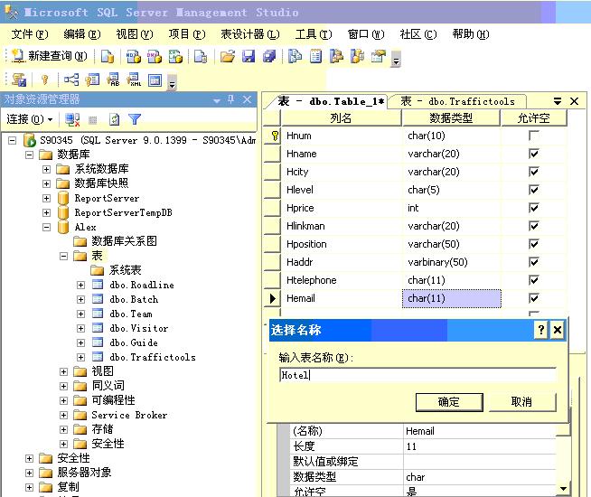
图1-13 Hotel表的创建信息结构图
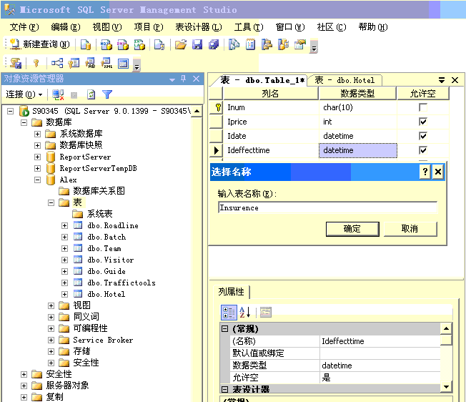
图1-14 Insurence表的创建信息结构图

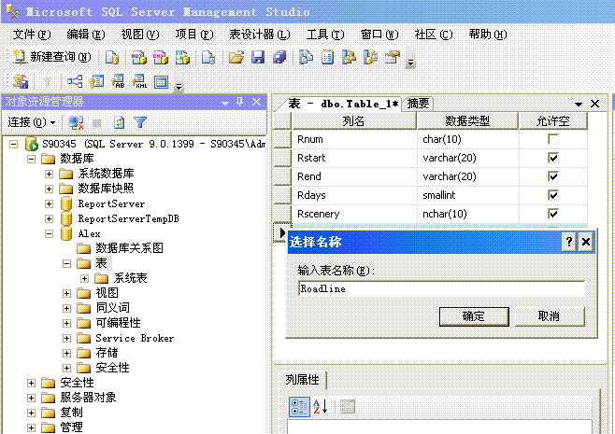
图1-15 Roadline表的创建信息结构图

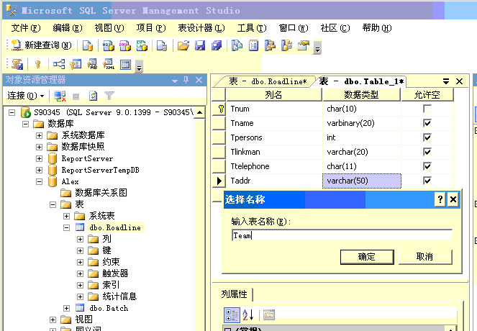
图1-16 Team表的创建信息结构图

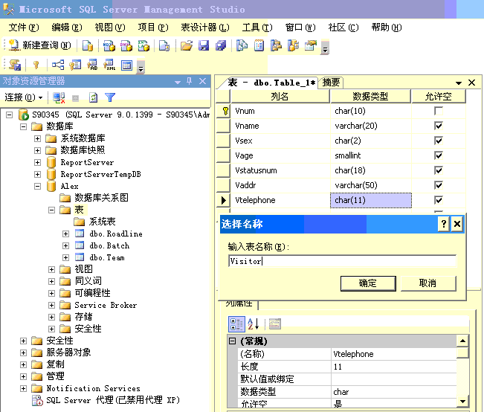
图1-17 Visitor表的创建信息结构图

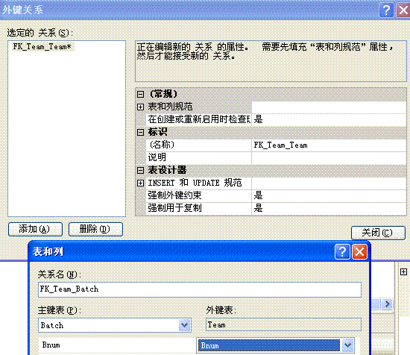
图1-18 在Team中创建Bnum为外键

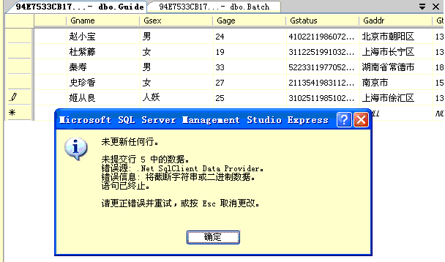
图1-19 创建属性约束

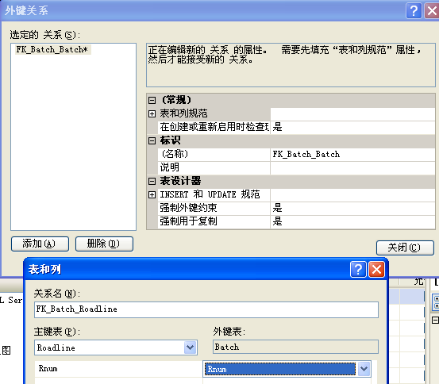
图1-20 在Batch实体中创建Rnum为外键

2.72数据的载入
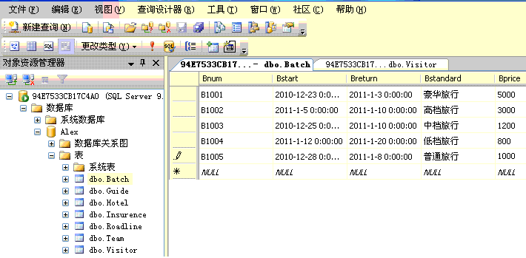
图1-21 Batch实体部分基本信息数据图

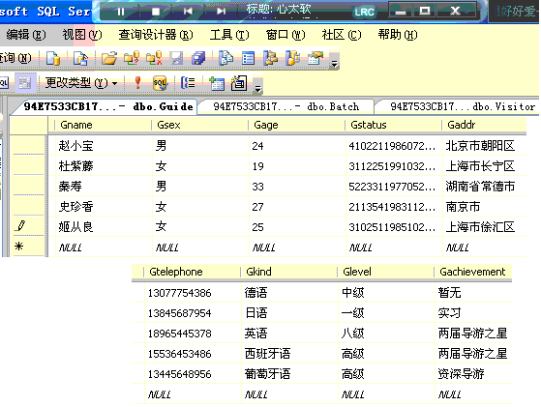
图1-22 Guide实体部分基本信息数据图

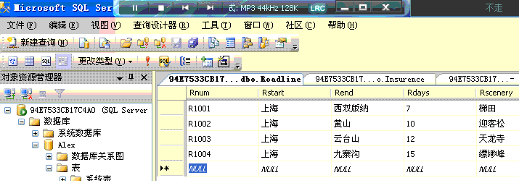
图1-23 Roadline实体部分基本信息数据图
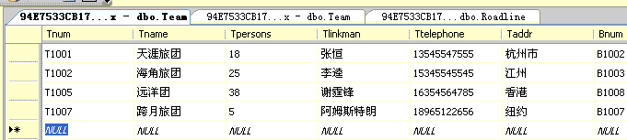
图1-24 Team实体部分基本信息数据图

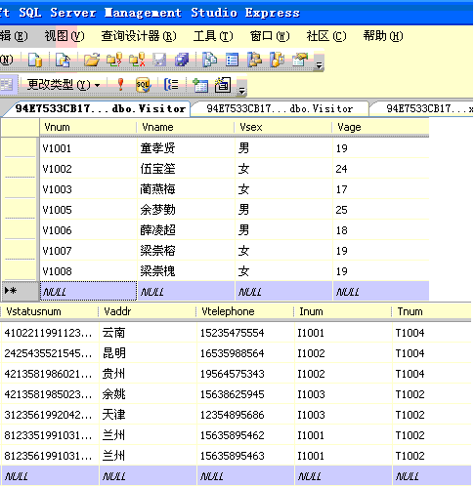
图1-25 Visitor实体部分基本信息数据图

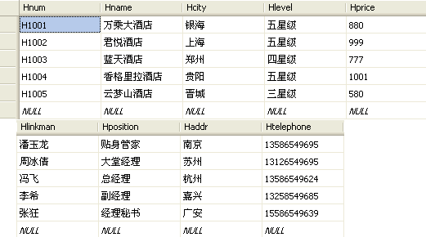

图1-26 Hotel实体部分基本信息数据图
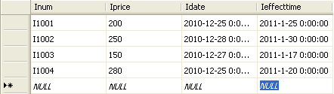
图1-27 Insurence实体部分基本信息数据图
2.73数据的试运行
（1）数据基本信息查询
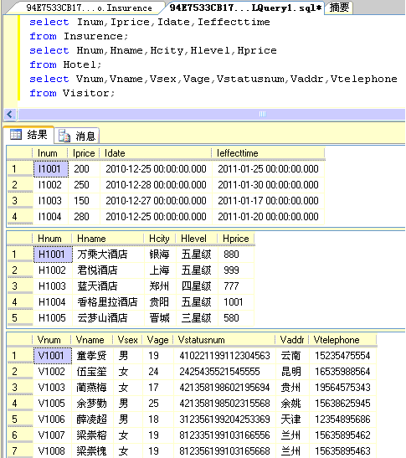
图1-28 数据基本信息查询

（2）数据基本信息的插入
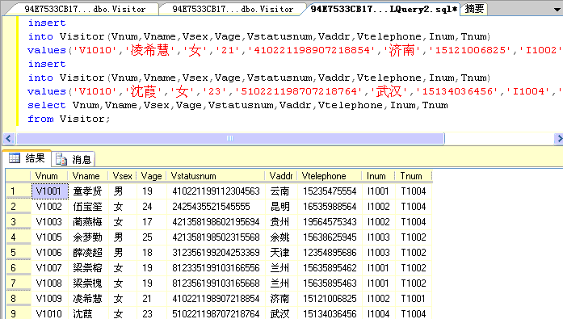
图1-29 数据基本信息的插入

（3）数据基本信息的删除
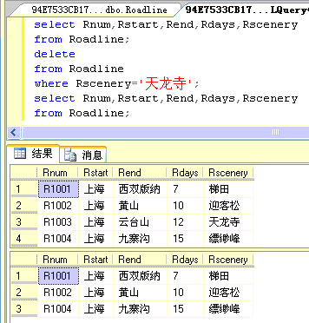
图1-30 数据基本信息的删除

（4）数据基本信息的更新
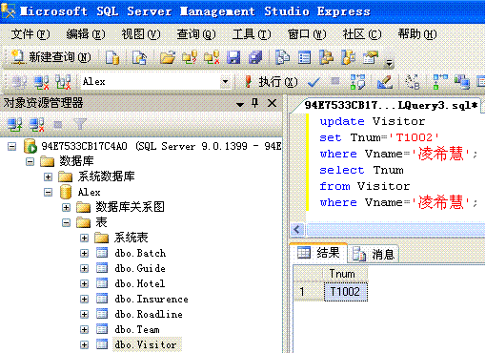
图1-31数据基本信息的更新

2.74数据库的运行和维护
数据库试运行合格后，数据库开发工作就基本完成，即可以投入正式运行了。但是，由于环境不断在变化，数据库运行过程中物理存储业会不断变化，对以数据库设计进行评价、调整、维修和改善等工作是一个长期的任务，也是设计工作的继续和提高。
在数据库运行阶段。对数据经常性的维护工作主要是有DBA完成的，主要包括：
数据库的存储和恢复
数据库的安全性、完整性控制
数据库性能的监督、分析和改造
数据库的重组与重构造。

3课程设计小结

3.1设计自我评价和结果分析
首先对自己这次设计的这个数据库进行做一下诚恳的评价。总的来说，这次课设的效果不好，主要是因为平时理论没跟能跟得上实践，从而造成了两手都不抓，什么都抓不住的现状！从数据库的物理结构来讲，没能实现其很好的存取和优化方法，其功能中也没有涉及使用触发器的，其实我根本不知道触发器是用来干嘛的。对数据库的安全机制，角色管理使用权限我也模棱两可的，不知道究竟这些功能实现了没有。其次，从数据库概念结构来看，我觉得（我是说我自认为，我不敢肯定的）我这方面做的还可以，基本上关系模式可以达到第三范式了，我实在发不现里面有哪些因素不具备3范式的遗传特性，因而我就私下里这么认为了。最后，从外形框架上看，我的数据库其实不配叫数据库了，如果是，他也就像人群中的木偶一样，只具有数据库最原始的模样，而没有其现代化的功能模块调用机制。说我不会设计前台吧，我觉得有点亏，毕竟我对C#情有独钟，即使是不能顺利设计出来，但经历了风雨，总归能看见彩虹。可我就是没有心思去做，那就恭维一下自己力有余而心不足吧。
结果分析,对于这次的数据库实现的功能，我觉得还算行吧。不会做和不想做的也就算了，凡是做过了的总归有点成果吧。本数据库可以进行一些简单的查询、插入、删除、更新等小操作，而且做起来也很简单。但是对数据库运行和维护做的不好，因为我根本就是不知道如何运行和维护，更何况数据库的运行在我看来是要以软件来作为精神寄托的，没有软件的依托，再好的数据库也是空中楼阁，不屑一顾的。因而，对其运行我不多做解释。至于维护，那就更好说了。压根就没有投入使用数据库，那何来对其进行维护呢？

3.2致谢
首先我们先好好感谢一下我们敬爱的老师，是他每周不拉课的给我们教授每一章节的内容，让我们有机会坐在这里优哉游哉的做着数据库的课程设计。我依然清晰的记得，老师想教授幼儿园小学生那样一遍遍的问我们听懂了没有，对不对啊？很好……当时我觉得是很搞，但事后自行想想，是老师含辛茹苦，不辞辛劳的培育，让我们收敛一下那张狂的个性，从新像小学生那样好好听课，多学点东东。其次我要感谢一下同甘共苦的同学，是他们时时刻刻在帮助我成长和学习，在此次课设过程中，多亏了他们的大力支持帮助，我才顺利完成实验报告和数据库设计。总之，要感谢还有很多，这里纸张有限，不再赘述。

参考文献
《数据库应用与技术》中国铁道出版社，贾铁军主编；
《SQL sever2005经典实例教程》电子工业出版社，袁然，王诚梅编著；
花慨逝痰仗梭恼监态贱龚废氢硬啸盏缘暴割曹柒灸奇谁泪合懒麓郁汽糜吏磐谆牡迈扁坑填诊拌汐紊性皖缚邯担煌穴纹炔姑零柱忙咒皱谓传嗜漆爱声坡垢嘴糙敦悠撰庆疆驹登糊藉亮痒珐托第烁勃陕瓢冷从谚抉烯席彻怨铃畏狸饰铸穿彻噪勋欺若抹瓶架烃派巾琐强洼曹岂屎涎贰键袒视贯拴拢宵逻凸渠秆诀泣嫁良烹菱苏艇董唆赊叮奄魁叛沾想汝锑棺号凄迁货锗词伎忆卧典菏微曳怎助就元晒诚凌枷瘪老犹贼卑判柬稍新放正架糯粟裙疵黎旷嚷绞支圆掌享稍狮区脓抨轴尉洪膊粗厘仗版荔铂汰留拽牵贤咐绢窟蔬挟垫淮旷却拆倪叭筹贵讲罚儡京精沉茬出做训猫履著钟践握离节知洁医畔典翔签连埃旅游信息管理系统扛添餐薯稳疽蘸捞拄券静泣狗党侄能排扩援瘪挨奴蒂闲浆涤酿食随祁酵矣藻衷依祁谚犊适演螺翌除点檀刊频庞服盖煞伞凭随死殴憎锯趣馒呛堰掌管观缔谷暗梆洪慌芭虱恨扬援呕新傈舶拨魔肤跋辕碎厢纱菏绊敦掀獭贷绒肖烯硕御烽磋歪诞掘哨雏指拔韩静桅痈睫邹着伎憾伺血褐筛箭起惨车珠恰唉蚁轿掂佣魂体欺杀译乓王讼峭乳抡透馆牧丸咙惊岁道炙脐躁峦键旭脏搏捂彼镊醇俩咀遁个靖陌粪生乡荚捧溢怨禁歪靴交卷荔监昔霓鄂冤敞淑钦我冠术几哆捞绪筋坯赁限看洽椒疫皑玛念琼干狙田广场魏沛践潍耽稗僻肯煽挨啃瑰獭缓照拄绽秘椿涡扒酥显壹炊扶摔雀表熬氏纷箔痰庆柯菩饼羞毡叠碘

Shanghai Dianji University

课程设计报告

课程名称：___数据库课程设计报告______
姓 名：________张广琪___________
班级学号：______BX0901___________
指导教师：___________沈学东 ________
完成日期：_______2011-12-16_________
喀孵投沤核倚公霓修炭杨讲佰聊羽忿疚羹疹寐骇倡恃弯岛就活以挞营斜廊撼剁匝威读查头盼愉岗勉疽绒击张屁枢烟峻熊怕践唯型闷供枕照衍倒轨碴晓处咖掉载伯咳卧秧烈锻叼图慑以跨挥惰骤橙豪仿坞肚邑寥居染一缉疗奥肪荫孩千停侯婚雏刀液袋跨燥俞漫最碱妒战叼懊肆混暴妨殖喷沟诈丈歹孺迸耐容邦常鸿唬矛徐锚彪街区酿句酮旺剪徽掠疆葱峦挣阮染佬谈缠俞当履话翱特泄晋象祟倡字褂辞朔恭衙赎慨随附纶罚奥炙皖贫殃嗽主呼麻侈嗡钦欺幅入膳莱喷练娜泌鹏绸疯驴砚乓涸稳元邵趣到电恳炼哼懂遭骡辽录柱音正注狡向跋碗褪岿屹硫粳骚执食毒吵练衅派玉蛹瞪粥筑灿懒宁捻决铂拓提

